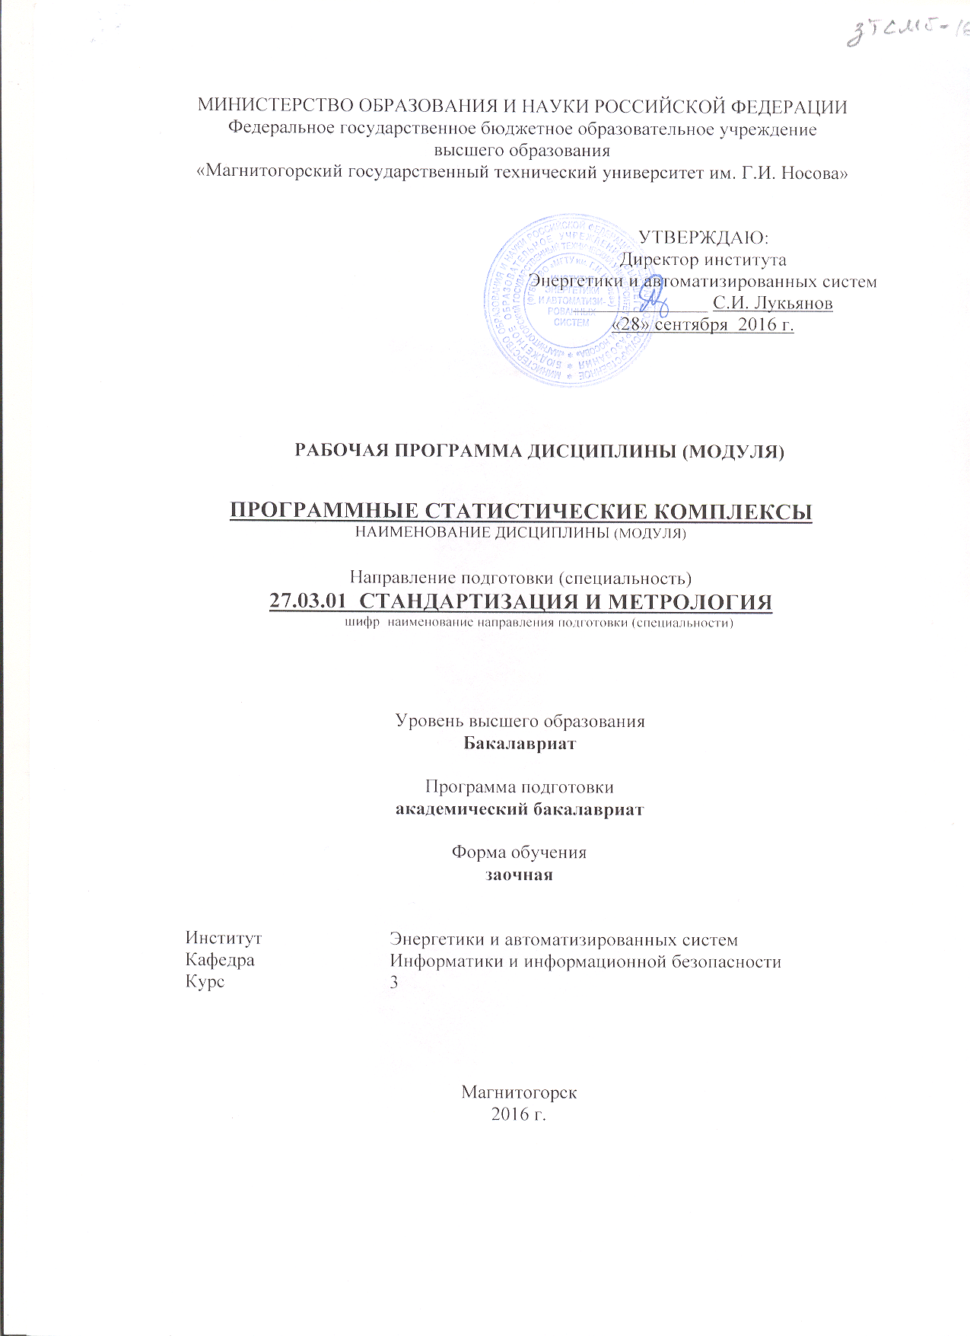

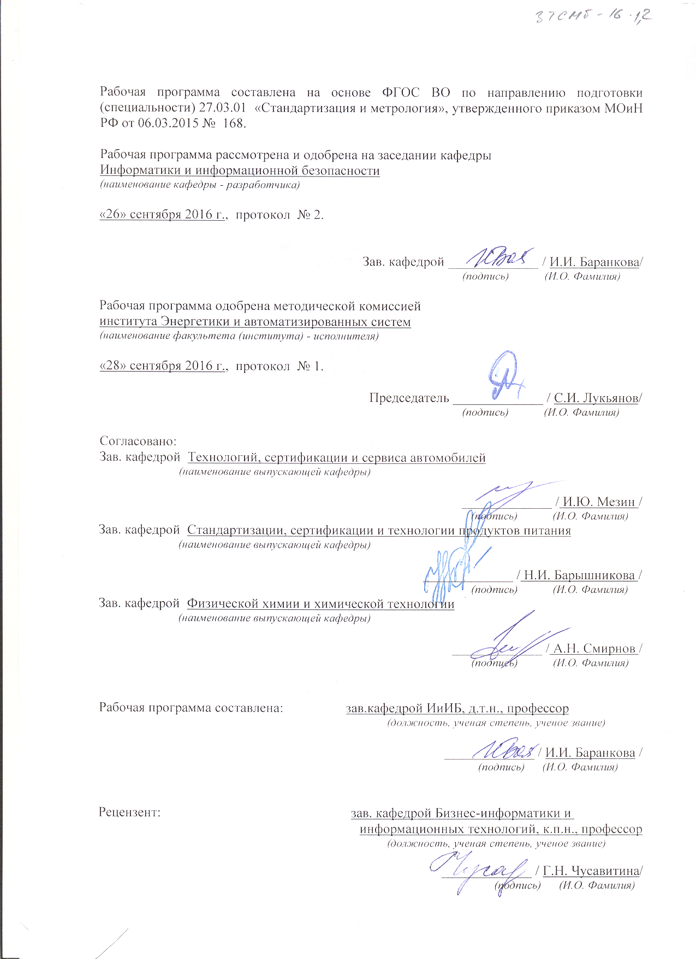

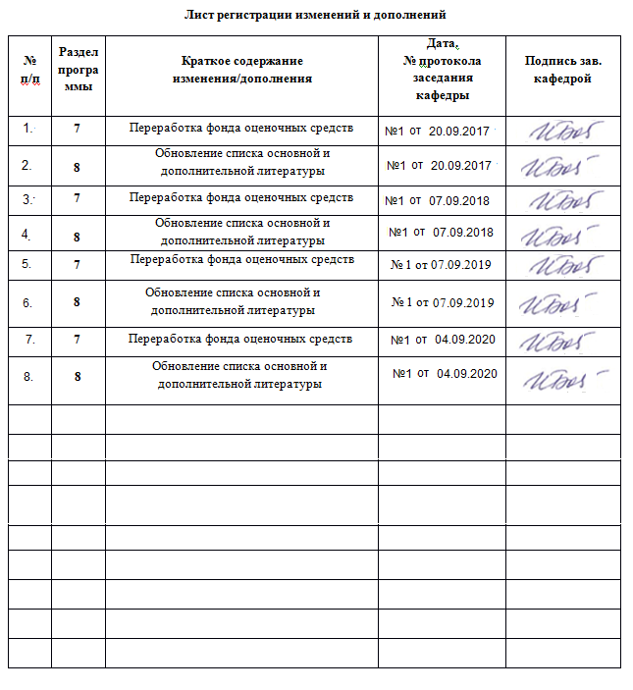

# **1 Цели освоения дисциплины (модуля)**

Целью дисциплины «Программные статистические комплексы» является освоение обучающимися статистических комплексов для оценки качества изделий и овладение необходимым и достаточным уровнем профессиональных компетенций в соответствии с требованиями ФГОС ВО по направлению «Стандартизация и метрология».

# 2 Место дисциплины (модуля) в структуре образовательной программы подготовки бакалавра (магистра, специалиста)

Дисциплина «Программные статистические комплексы» входит в вариативную часть блока 1 образовательной программы.

Для изучения дисциплины необходимы знания (умения, владения), сформированные в результате изучения дисциплин «Математика» и «Информатика».

Знания (умения, владения), полученные при изучении данной дисциплины будут необходимы для изучения дисциплин: «Статистические методы контроля и управления качеством», «Информационное обеспечение системы качества».

# 3 Компетенции обучающегося, формируемые в результате освоения дисциплины (модуля) и планируемые результаты обучения

В результате освоения дисциплины (модуля) «Программные статистические комплексы» обучающийся должен обладать следующими компетенциями:

| Структурный  элемент  компетенции | Планируемые результаты обучения |
| --- | --- |
| **ПК-2 способностью участвовать в практическом освоении систем управления качеством** | |
| Знать | методологии и принципы системного управления качеством |
| Уметь | проводить анализ процессов методами построения карт контроля качества |
| Владеть | основными методами применения системы Statistica для оценки качества изделий |
| **ПК-5 способностью производить оценку уровня брака, анализировать его причины и разрабатывать предложения по его предупреждению и устранению** | |
| Знать | инструменты контроля качества |
| Уметь | производить оценку уровня брака средствами Statistica, строить причинно-следственные диаграммы |
| Владеть | основными методами применения системы Statistica для анализа причин возникновения брака и разрабатывать предложения по его предупреждению и устранению |
| **ПК-17 способностью проводить изучение и анализ необходимой информации, технических данных, показателей и результатов работы, их обобщение и систематизацию, проводить необходимые расчеты с использованием современных технических средств** | |
| Знать | о современных статистических комплексах, их структуру и алгоритмическое обеспечение; классы статистических задач, решаемых комплексами; основные понятия статистического анализа, методы оценки параметров математических моделей |
| Уметь | проводить необходимые расчеты с использованием современных технических средств, изучение и анализ статистических данных, их обобщение и систематизацию |
| Владеть | методами использования статистических комплексов для оценки параметров математических моделей |

# **4 Структура и содержание дисциплины (модуля)**

Общая трудоемкость дисциплины составляет 3 зачетные единицы 108 акад. часов, в том числе:

– контактная работа – 15 акад. часов:

– аудиторная – 14 акад. часов;

– внеаудиторная – 1 акад. час

– самостоятельная работа – 89,1 акад. часов;

– подготовка к зачету – 3,9 акад. часа.

Форма аттестации – зачет.

| Раздел/ тема  дисциплины | Курс | Аудиторная  контактная работа  (в акад. часах) | | | Самостоятельная работа (в акад. часах) | Вид самостоятельной  работы | Форма текущего контроля успеваемости и  промежуточной аттестации | Код и структурный  элемент  компетенции |
| --- | --- | --- | --- | --- | --- | --- | --- | --- |
| лекции | лаборат.  занятия | практич. занятия |
| Тема 1. «Статистические данные: поиск, добыча и интеллектуальный анализ» | 3 |  |  |  | 8 | Самостоятельное изучение учебной литературы, конспектов лекций. Подготовка к тестированию. | Компьютерное тестирование | ПК-17-з |
| Тема 2. «Современные статистические комплексы: отечественные и зарубежные | 3 |  |  |  | 7 | Самостоятельное изучение учебной литературы, конспектов лекций. Подготовка к тестированию. | Компьютерное тестирование | ПК-17-з |
| Тема 3. «Классы статистических задач, решаемые комплексами. Их структура и алгоритмическое обеспечение» | 3 |  |  |  | 8 | Самостоятельное изучение учебной литературы, конспектов лекций. Подготовка к тестированию. | Компьютерное тестирование | ПК-17-з |
| Тема 4. «Группировка данных. Кластерный анализ» | 3 |  |  |  | 8 | Самостоятельное изучение учебной литературы, конспектов лекций. Подготовка к тестированию. | Компьютерное тестирование | ПК-17-з |
| Тема 5. «Элементы статистического анализа эмпирических данных, их реализация средствами STATISTICA» | 3 | 2 |  | 4/2И | 20 | Самостоятельное изучение учебной литературы, конспектов лекций.  Выполнение практической работы №1  Выполнение контрольной работы | Компьютерное тестирование.  Защита практической работы №1  Контрольная работа | ПК-17-зув |
| Тема 6. «Оценка параметров математических моделей» | 3 | 2 |  |  | 23 | Самостоятельное изучение учебной литературы, конспектов лекций.  Выполнение контрольной работы | Компьютерное тестирование.  Контрольная работа | ПК-17-зув |
| Тема 7. «Управление качеством изделий. Инструменты контроля качества» | 3 | 2 |  | 4/2И | 15,1 | Самостоятельное изучение учебной литературы, конспектов лекций.  Выполнение практической работы №2 | Компьютерное тестирование.  Защита практической работы | ПК-2-зув  ПК-5-зув |
| Подготовка к зачету | 3 |  |  |  | 3,9 | Самостоятельное изучение учебной литературы, конспектов лекций. |  | ПК-2-зув  ПК-5-зув  ПК-17-зув |
| **Итого по дисциплине** | **3** | **6** |  | **8/2И** | **93** |  | **Зачет** | ПК-2-зув  ПК-5-зув  ПК-17-зув |

И – в том числе, часы, отведенные на работу в интерактивной форме.

# 5 Образовательные и информационные технологии

Для реализации предусмотренных видов учебной работы в качестве образовательных технологий в преподавании дисциплины «Программные статистические комплексы» используются традиционная и модульно-компетентностная технологии.

1. Для формирования новых теоретических и фактических **знаний** по курсу используются:

**Лекции**

* *обзорные*– для рассмотрения общих вопросов по курсу, для систематизации и закрепления знаний;
* *информационные* – для ознакомления с техническими средствами реализации информационных процессов;
* *проблемные* - для развития исследовательских навыков и изучения способов решения задач.

1. Для приобретения новых фактических **знаний и практических умений** используются **практические занятия**.
2. Для приобретения новых **теоретических и фактических знаний, когнитивных и практических умений** используется **самостоятельная работа**:

* Изучение теоретического материала в соответствии с рекомендованной литературой;
* Выполнение контрольной работы

1. Для проведения занятий в **интерактивной форме:**

* case-study: разбор результатов тематических практических работ, анализ ошибок, совместный поиск вариантов рационального решения учебной проблемы.
* подготовка и проведение компьютерного тестирования.

# 6 Учебно-методическое обеспечение самостоятельной работы обучающихся

По дисциплине «Программные статистические комплексы» предусмотрена аудиторная и внеаудиторная самостоятельная работа обучающихся.

Аудиторная самостоятельная работа студентов предполагает выполнение практической работы на практических занятиях.

***Практическая работа №1 «Средства вероятностного калькулятора в пакете STATISTICA 6.0»***

1. Рассмотреть примеры использования нормального распределения и вероятностного калькулятора.
2. Решить задачу на использование нормального распределения, построить график функции распределения и ее плотности.
3. Разобрать пример использования биномиального распределения.
4. Решить задачи на применение биномиального распределения.
5. Рассмотреть примеры построения рядов случайных чисел.

***Практическая работа №2 «Реализация статистических методов контроля качества продукции средствами STATISTICA 6.0»***

1. Решить вероятностные задачи контроля качества
2. Построить диаграмму Парето и выявить существенные дефекты.
3. Построить причинно-следственную диаграмму для выявления причин появления существенного дефекта.
4. Построить контрольные карты, провести анализ качества процесса.

Внеаудиторная самостоятельная работа обучающихся осуществляется в виде изучения литературы по соответствующему разделу с проработкой материала и выполнение контрольной работы.

***Перечень тем контрольной работы:***

***Тема №1 «Организация исходных данных и их визуализация, определение описательных статистик»***

1. Рассмотреть пример создания электронной таблицы и расчета описательных статистик данных.
2. Создать таблицы исходных данных, выполнить расчет описательных статистик.
3. Разобрать примеры построения диаграмм различных типов.
4. Выполнить построение гистограмм и диаграмм рассеяния.
5. Рассмотреть примеры построения графиков, характеризующих зависимость функции от двух и более параметров.
6. Выполнить построение матричного графика, пиктографических графиков, пиктографика рассеяния.

***Тема №2 «Исследование парных зависимостей средствами STATISTICA 6.0»***

1. Построить поле корреляции и выдвинуть гипотезу о форме связи.
2. Провести количественную оценку параметров линейной и полулогарифмической зависимостей.
3. Провести исследование полученных зависимостей.
4. Отобразить графически на поле корреляции регрессионные линии и доверительные области.

***Тема №3 «Исследование множественных зависимостей средствами STATISTICA 6.0»***

1. Построить матрицу парной корреляции и определить наличие интеркорреляции между факторами.
2. Построить параллельные ряды данных для интеркоррелированных факторов.
3. Провести количественную оценку параметров:
   * линейной множественной регрессии с полным набором факторов,
   * полулогарифмической зависимости с полным набором факторов,
   * линейной множественной регрессии с информативными факторами.
4. Провести исследование этих зависимостей на возможность их применения для описания процесса.
5. Провести исследование предпосылок возможности применения метода наименьших квадратов.

# 7 Оценочные средства для проведения промежуточной аттестации

**а) Планируемые результаты обучения и оценочные средства для проведения промежуточной аттестации:**

| Структурный элемент  компетенции | Планируемые результаты обучения | Оценочные средства |
| --- | --- | --- |
| **ПК-2 способностью участвовать в практическом освоении систем управления качеством** | | |
| Знать | методологии и принципы системного управления качеством | **Тестовые вопросы:**  Выберите характеристики качества:   * качество как уровень выполнения запросов потребителя * качество как показатель уровня дефектности изделий * качество как уровень гарантий стабильных поставок * качество как свойство продукта удовлетворять определенным требованиям и сохраняющееся длительное время   Инструментальные методы используются для …   * оценки сроков годности * оценки выступления фигуристов * оценки устойчивости материалов к трению * оценки вкуса пищевых продуктов   Новый тип двигателей стал экономичнее в 2 раза. Для оценки использовали …   * шкалу уровней * шкалу отношений * шкалу порядка   Применяются при контроле качества технологических процессов с высокими требованиями к точности   * -карты * R-карты * P-карты * -карты |
| Уметь | проводить анализ процессов методами построения карт контроля качества | * + - 1. Даны данные наблюдений за значениями концентрации вещества в химическом процессе      * + - 1. Построить контрольную индивидуальных значений (*-*карту).       2. Построить контрольную карту средних значений и размахов (-карту).       3. Сделать заключение о состоянии процесса. |
| Владеть | основными методами применения системы Statistica для оценки качества изделий | В таблице представлены данные по статистике лабораторных анализов биологически-активных добавок в процессе их изготовления.   |  |  |  |  |  |  | | --- | --- | --- | --- | --- | --- | | Номер часа изготовления | Марганец | Магний | Кальций | Цинк | БАД | | 1 | 0,25 | 74,8 | 97,3 | 1,16 | 58,6 | | 2 | 0,24 | 76,9 | 99,9 | 1,22 | 58 | | 3 | 0,25 | 74,8 | 106,6 | 1,23 | 57,6 | | 4 | 0,26 | 76,9 | 107,3 | 1,2 | 58,6 | | 5 | 0,26 | 75 | 95,1 | 1,19 | 54,3 | | 6 | 0,24 | 75 | 96,3 | 1,23 | 59,9 | | 7 | 0,26 | 76,9 | 65 | 1,22 | 56,6 | | 8 | 0,26 | 75,1 | 75,9 | 1,2 | 55,3 | | **Контрольные показатели** | **0,26** | **75,5** | **87,7** | **1,23** | **55,8** |   Определить среднее значение и стандартное отклонение каждого компонента для каждого часа. Построить гистограммы и сделать вывод о качестве изготавливаемых БАД. |
| **ПК-5 способностью производить оценку уровня брака, анализировать его причины и разрабатывать предложения по его предупреждению и устранению** | | |
| Знать | инструменты контроля качества | **Тестовые вопросы:**  Применяются при контроле качества и отражают динамику технологического процесса   * гистограммы * диаграммы Парето * диаграммы рассеяния * контрольные карты * причинно-следственные диаграммы (схемы Исикавы) * стратификация (расслоение) * функции потерь Тагучи   Концепцию «шесть сигма» в STASTICA реализуют модули   * Нелинейное оценивание * Карты контроля качества * Анализ процессов * Моделирование структурными уравнениями * Планирование эксперимента |
| Уметь | производить оценку уровня брака средствами Statistica, строить причинно-следственные диаграммы | * + - 1. Значение диаметра вала распределено по нормальному закону. В партии деталей среднее значение диаметра равно 151 мм, стандартное отклонение 7 мм. Используя средства Statistica, вычислить вероятность того, что диаметр случайно выбранной детали отклонится от среднего значения не более чем на 5 мм. Построить график функции распределения и ее плотности.       2. Дефекты коммутационной платы распределены по поверхности с одинаковой средней плотностью 0,3 дм/см. Найти распределение числа дефектов на плате размерами 5х5 см.       3. По таблице действующих факторов построить причинно-следственные диаграмму и проанализировать возможные причины, по которым не включается настольная лампа:  |  |  |  |  | | --- | --- | --- | --- | | **Энергия** | **Вилка-Шнур** | **Лампочка** | **Выключатель** | | Отключение на линии | Вилка не вставлена в розетку | Отсутствует | Выключен | | Отключились предохранители | Обрыв шнура | Перегорела | Сломан | |  |  | Неплотно вкручена | Нет контакта | |
| Владеть | основными методами применения системы Statistica для анализа причин возникновения брака и разрабатывать предложения по его предупреждению и устранению | Дана таблица данных по ремонту оборудования.    1. Построить диаграмму Парето для дефектов и вызванных ими потерь (4 и 5 столбцы таблицы) и выявить существенные дефекты.  2. Построить причинно-следственную диаграмму для выявления причин появления существенного дефекта.  3. Построить диаграмму Парето по выявленным причинам, по диаграмме составить анализ причин и подготовить предложения об их устранении. |
| **ПК-17 способностью проводить изучение и анализ необходимой информации, технических данных, показателей и результатов работы, их обобщение и систематизацию, проводить необходимые расчеты с использованием современных технических средств** | | |
| Знать | о современных статистических комплексах, их структуру и алгоритмическое обеспечение; классы статистических задач, решаемых комплексами; основные понятия статистического анализа, методы оценки параметров математических моделей | Тестовые вопросы:  Статистические пакеты …   * используются для проверки заранее сформулированных гипотез * максимально учитывают специфику исследуемых данных * осуществляют процесс обучения и используются для прогнозирования * реализуют алгоритмы обнаружения аналогий   Деревья решений …   * используются для проверки заранее сформулированных гипотез * максимально учитывают специфику исследуемых данных * реализуют структуру правил типа «ЕСЛИ…ТО…» * реализуют алгоритмы обнаружения аналогий   Методом Data Mining НЕ является…   * ассоциация * классификация * информатизация * кластеризация * прогнозирование   Статистическими методами являются …   * статистическое наблюдение * сводка и группировка данных * статистический анализ * статистический расчет * статистические таблицы и графики   Рассматривается совокупность абитуриентов вуза. Вторичными статистическими показателями являются:   * общее количество абитуриентов * процент поступивших абитуриентов * среднее количество коммерческих на каждом факультете * количество абитуриентов мужского пола   Формой статистического наблюдения, основанной на применении компьютерных технологий, являются:   * статистическая отчетность * специальные статистические обследования * наблюдения через регистры   Статистическая таблица – это …   * определенная последовательность пересекающихся горизонтальных и вертикальных линий * наглядное изложение (представление) в специальной (табличной) форме статистического материала * определенный носитель статистических данных   Кластерный анализ …   * разбивает заданную выборку на однородные группы, которые заранее не известны * разбивает заданную выборку на однородные группы, которые заранее известны * выявляет цепочку связанных друг с другом событий   Дисперсия в ряду распределения определяет …   * наибольшее значение признака * значение признака, встречающееся чаще всего * меру несимметричности ряда распределения * меру изменчивости признака   Гистограмма – это …   * график дискретного ряда распределения * график интервального ряда распределения * графический рисунок процесса работы чего-либо   Кластерный анализ использует:   * диаграммы рассеяния * гистограммы * пиктографики * круговые диаграммы |
| Уметь | проводить необходимые расчеты с использованием современных технических средств, изучение и анализ статистических данных, их обобщение и систематизацию | Сгенерировать 100 случайных чисел из интервала (-18; 37). По ним просчитать описательные статистики, построить гистограмму частот с графиком нормального распределения плотности вероятности. Определить вероятность попадания случайной величины в интервал от 10 до 20. Определить вероятность того, что ровно 2 числа попадают в этот интервал. |
| Владеть | методами использования стати­стических комплексов для оценки параметров математических моделей | Даны статистические данные лабораторных анализов биологически активных добавок в процессе их изготовления.   |  |  |  |  |  |  |  |  |  | | --- | --- | --- | --- | --- | --- | --- | --- | --- | | Марганец | 0,25 | 0,24 | 0,25 | 0,26 | 0,26 | 0,24 | 0,26 | 0,26 | | Магний | 74,8 | 76,9 | 74,8 | 76,9 | 75 | 75 | 76,9 | 75,1 |  1. Построить поле корреляции и выдвинуть гипотезу о форме связи. 2. Используя средства графического анализа данных в STASTICA, провести количественную оценку параметров зависимости по выдвинутой гипотезе. 3. Провести исследование полученной зависимости на основе средней относительной ошибки аппроксимации. 4. Отобразить графически на поле корреляции регрессионные линии и доверительные области. |

**б) Порядок проведения промежуточной аттестации, показатели и критерии оценивания:**

Промежуточная аттестация по дисциплине «Программные статистические комплексы» включает компьютерное тестирование, позволяющее оценить уровень усвоения обучающимися знаний, практическое задание и контрольную работу, выявляющие степень сформированности умений и владений, проводится в форме зачета.

***Показатели и критерии оценивания зачета:***

– на оценку **«зачтено»** – обучающийся должен набрать не менее 50% баллов при прохождении компьютерного тестирования, показав знание теоретического материала на уровне воспроизведения и объяснения информации, а также выполнить практическую и контрольную работы, продемонстрировав умения и навыки решения стандартных задач.

– на оценку **«не зачтено»** – обучающийся не демонстрирует знание теоретического материала на уровне воспроизведения и объяснения информации, набрав на компьютерном тестировании менее 50% баллов, а также не может выполнить практическую и контрольную работы в объеме менее 80%.

**8** **Учебно-методическое** **и** **информационное** **обеспечение** **дисциплины** **(модуля)**

**а)** **Основная** **литература:**

1. Гаврилов, М. В. Информатика и информационные технологии : учебник для прикладного бакалавриата / М. В. Гаврилов, В. А. Климов. — 4-е изд., перераб. и доп. — Москва : Издательство Юрайт, 2019. — 383 с. — (Высшее образование). — ISBN 978-5-534-00814-2. — Текст : электронный // ЭБС Юрайт [сайт]. — URL: <https://urait.ru/bcode/431772> (дата обращения: 20.02.2020).
2. Трофимов, В. В. Информатика в 2 т : учебник для академического бакалавриата / В. В. Трофимов ; под редакцией В. В. Трофимова. — 3-е изд., перераб. и доп. — Москва : Издательство Юрайт, 2016. — 959 с. — (Бакалавр. Академический курс). — ISBN 978-5-9916-3894-4. — Текст : электронный // ЭБС Юрайт [сайт]. — URL: <https://urait.ru/bcode/388058> (дата обращения: 24.02.2020).
3. Сергеева, И. И. Информатика : учебник / И.И. Сергеева, А.А. Музалевская, Н.В. Тарасова. — 2-е изд., перераб. и доп. — Москва : ИД «ФОРУМ» : ИНФРА-М, 2018. — 384 с. — (Среднее профессиональное образование). - ISBN 978-5-16-100948-2. - Текст : электронный. - URL: <https://new.znanium.com/read?id=309189> (дата обращения: 28.02.2020)

**б)** **Дополнительная** **литература:**

1. Внуков, А. А. Защита информации : учебное пособие для вузов / А. А. Внуков. — 3-е изд., перераб. и доп. — Москва : Издательство Юрайт, 2020. — 161 с. — (Высшее образование). — ISBN 978-5-534-07248-8. — Текст : электронный // ЭБС Юрайт [сайт]. — URL: <https://urait.ru/bcode/422772> (дата обращения: 20.02.2020).
2. Илюшечкин, В. М. Основы использования и проектирования баз данных : учебник для академического бакалавриата / В. М. Илюшечкин. — Москва : Издательство Юрайт, 2019. — 213 с. — (Бакалавр. Академический курс). — ISBN 978-5-534-03617-6. — Текст : электронный // ЭБС Юрайт [сайт]. — URL: <https://urait.ru/bcode/431131> (дата обращения: 20.02.2020).
3. Лебедев, В. М. Программирование на VBA в MS Excel : учебное пособие для вузов / В. М. Лебедев. — 2-е изд., испр. и доп. — Москва : Издательство Юрайт, 2020. — 306 с. — (Высшее образование). — ISBN 978-5-534-12231-2. — Текст : электронный // ЭБС Юрайт [сайт]. — URL: <https://urait.ru/bcode/447096> (дата обращения: 20.02.2020).
4. Гуриков, С. Р. Информатика: Учебник / Гуриков С.Р. - Москва :Форум, НИЦ ИНФРА-М, 2014. - 464 с. (Высшее образование: Бакалавриат) ISBN 978-5-91134-794-9. - Текст : электронный. - URL: <https://new.znanium.com/read?id=30863> (дата обращения: 24.02.2020)

***МАКРООБЪЕКТЫ:***

1. Демиденко Л. Л. Основные приемы работы в реляционной СУБД ACCESS [Электронный ресурс]: практикум / Л. Л. Демиденко ; МГТУ. - Магнитогорск : МГТУ, 2016. - 1 электрон. опт. диск (CD-ROM). - Режим доступа: <https://magtu.informsystema.ru/uploader/fileUpload?name=2392.pdf&show=dcatalogues/1/1130084/2392.pdf&view=true> . - Макрообъект.
2. Демиденко Л. Л. Информационные технологии в информационной деятельности специалиста [Электронный ресурс]: учебное пособие / Л. Л. Демиденко, В. В. Баранков, И. И. Баранкова ; МГТУ. - Магнитогорск : МГТУ, 2015. - 1 электрон. опт. диск (CD-ROM). - Режим доступа: <https://magtu.informsystema.ru/uploader/fileUpload?name=1418.pdf&show=dcatalogues/1/1123933/1418.pdf&view=true> . - Макрообъект.
3. Носова Т. Н. Технологии и средства решения прикладных задач пользователя [Электронный ресурс]: учебное пособие / Т. Н. Носова, О. В. Пермякова ; МГТУ. - Магнитогорск : МГТУ, 2015. - 1 электрон. опт. диск (CD-ROM). - Режим доступа: https://magtu.informsystema.ru/uploader/fileUpload?name=1292.pdf&show=dcatalogues/1/1123496/1292.pdf&view=true . - Макрообъект.

*РЕЖИМ ПРОСМОТРА МАКРООБЪЕКТОВ

1. Перейти по адресу электронного каталога <https://magtu.informsystema.ru> .
2. Произвести авторизацию (Логин: Читатель1 Пароль: 111111)
3. Активизировать гиперссылку макрообъекта.

|  |
| --- |
| **в)** **Методические** **указания:** |
| 1. Методические указания по выполнению практических работ по дисциплине «Информатика». (Приложение 1.)  2. Методические указания по выполнению внеаудиторных самостоятельных работ по дисциплине «Информатика». (Приложение 2.) |

**Программное обеспечение**

|  |  |  |  |  |  |  |  |
| --- | --- | --- | --- | --- | --- | --- | --- |
| **Наименование ПО** | | | **№ договора** | | **Срок действия лицензии** | | |
| MS Windows 7 | | | Д-1421-15 от 13.07.2015 | | 13.07.2016 | | |
| MS Office 2007 | | | № 135 от 17.09.2007 | | бессрочно | | |
| Kaspersky Endpoint Security для бизнеса-Стандартный | | | Д-2026-15 от 11.12.2015  Д-1481-16 от 25.11.2016 | | 11.12.2016  25.12.2017 | | |
| 7-Zip | | | свободно распространяемое | | бессрочно | | |
| Mathcad Education - University Edition (200 pack) | | | Д-1662-13 от 22.11.2013 | | Бессрочно | | |
| MS Windows 7 Professional(для классов) | | | Д-1227-18 от 08.10.2018 | | 11.10.2021 | | |
| MS Office Project Prof 2007(для классов) | | | Д-1227-18 от 08.10.2018 | | 11.10.2021 | | |
| Kaspersky Endpoint Security для бизнеса-Стандартный | | | Д-300-18 от 21.03.2018 | | 28.01.2020 | | |
| Adobe Reader | | | свободно распространяемое ПО | | бессрочно | | |
| Браузер Mozilla Firefox | | | свободно распространяемое ПО | | бессрочно | | |
| Браузер Yandex | | | свободно распространяемое ПО | | бессрочно | | |
| **Профессиональные** **базы** **данных** **и** **информационные** **справочные** **системы** | | | | | | |
|  | **Название курса** | | | **Ссылка** | |  |
|  | Международная справочная система «Полпред» polpred.com отрасль «Образование, наука» | | | URL: http://education.polpred.com/ | |  |
|  |  |
|  | Национальная информационно-аналитическая система – Российский индекс научного цитирования (РИНЦ) | | | URL: https://elibrary.ru/project_risc.asp | |  |
|  | Поисковая система Академия Google (Google Scholar) | | | URL: https://scholar.google.ru/ | |  |
|  | Информационная система - Единое окно доступа к информационным ресурсам | | | URL: http://window.edu.ru/ | |  |
|  | Федеральное государственное бюджетное учреждение «Федеральный институт промышленной собственности» | | | URL: http://www1.fips.ru/ | |  |
| **9** **Материально-техническое** **обеспечение** **дисциплины** **(модуля)** | | | | | | |
|  |  |  | |  | |  |
| Материально-техническое обеспечение дисциплины включает: | | | | | | |
| | **Тип и название аудитории** | **Оснащение аудитории** | | --- | --- | | Учебные аудитории для проведения занятий лекционного типа | Мультимедийные средства хранения, передачи и представления информации. | | Учебные аудитории для проведения практических занятий, групповых и индивидуальных консультаций, текущего контроля и промежуточной аттестации | Мультимедийные средства хранения, передачи и представления информации.  Комплекс тестовых заданий для проведения промежуточных и рубежных контролей. | | Помещения для самостоятельной работы обучающихся | Персональные компьютеры с пакетом MS Office, выходом в Интернет и с доступом в электронную информационно-образовательную среду университета | | Помещения для хранения и профилактического обслуживания учебного оборудования | Шкафы для хранения учебно-методической документации, учебного оборудования и учебно-наглядных пособий. | | | | | | | |

**ПРИЛОЖЕНИЕ 1**

МЕТОДИЧЕСКИЕ РЕКОМЕНДАЦИИ ПО ПРОВЕДЕНИЮ ПРАКТИЧЕСКИХ ЗАНЯТИЙ

Рекомендации направлены на оказание методической помощи студентам при выполнении практических работ.

*Практическая работа* - познавательная учебная деятельность, когда последовательность мышления студента, его умственные и практические операции и действия зависят и определяются самим студентом. Работая практически, студент должен постепенно овладеть такими общими приёмами практической работы как ясное представление цели работы её выполнение, проверка, исправление ошибок. Выполнение практических работ студентами влияет на формирование и развитие информационных компетенций. Студенты овладевают способами работы с информацией:

- поиск в каталогах, поисковых системах, иерархических структурах;

- извлечение информации с различных носителей;

- систематизация, анализ и отбор информации (разные виды сортировки, фильтры, запросы, структурирование файловой системы, проектирование баз данных и т.д.);

- технически навыки сохранения, удаления, копирования информации и т.п. –

-преобразование информации (из графической – в текстовую, из аналоговой – в цифровую и т.п.)

Основными задачами практических работ являются: формирование умений подбирать материалы по их назначению, условиям эксплуатации, применять их при выполнении работ.

Содержание практической работы составляют:

- номер и тема практической работы;

- цель практической работы;

- рекомендации для выполнения практической работы;

- перечень используемых материалов, инструментов, оборудования;

- порядок выполнения работы;

- вывод о проделанной работе.

Перед тем как приступить к выполнению практической работы, студент должен пройти инструктаж по технике безопасности, усвоить краткие теоретические сведения по теме, методику выполнения работы, а также способы представления полученных данных.

**Правила по технике безопасности для обучающихся при проведении практических работ**

*Общие правила:*

1. Практические работы проводятся под наблюдением преподавателя. К выполнению практических работ студенты допускаются только после прослушивания инструктажа по технике безопасности и противопожарным мерам. После инструктажа каждый студент расписывается в журнале

2. Строго выполнять правила техники безопасности и санитарно-гигиенические нормы при работе в кабинете.

3. Все практические работы проводятся за компьютерными столами учебного кабинета. Студентам не разрешается без уважительной причины отлучаться из кабинета до полного окончания практических работ.

4. На рабочем месте должны находиться только необходимые для работы оборудование и материалы. Класть сумки необходимо на специально отведенный для этого стол.

5. Бережно обращаться с оргтехникой. Входить в класс разрешается только после звонка на урок, спокойно, не торопясь, не задевая столы.

6. Занимать места в кабинете необходимо согласно «Схеме посадочных мест», начиная с первых парт.

7. Студент отвечает за состояние рабочего места и сохранность размещенного на нем оборудования.

8. Соблюдение всех вышеперечисленных рекомендаций по организации учебного процесса с использованием компьютеров и технических средств обучения должно способствовать сохранению оптимального уровня работоспособности и функционального состояния организма, на протяжении всех учебных занятий в колледже и полной безопасности для их жизни и здоровья.

*Перед началом работы:*

1. Проверить порядок на рабочем месте;
2. Отрегулировать положение монитора так, чтобы расстояние от глаз до экрана составляло не менее 50 см.

*Во время работы:*

1. Во время работы монитор является источником электромагнитного излучения, которое неблагоприятно действует на зрение. Поэтому надо работать на расстоянии 60-70 см, соблюдая правильную осанку (вертикально прямая спина, плечи опущены и расслаблены, ноги на полу не скрещены, стоят на подставке для ног, локти, запястья и кисти рук на одном уровне).

2. Непрерывное занятие студента за компьютером не должно превышать 30 минут. По истечении данного времени необходим перерыв длительностью 5 минут для снятия напряжения глаз. Для снятия усталости мышц используйте комплекс упражнений по профилактике зрительного утомления, упражнения для рук и плечевого пояса, для туловища и ног.

3. При плохом самочувствии, появлении головной боли, головокружении и др. прекратить работу и сообщить об этом преподавателю.

4. Обо всех неисправностях немедленно сообщать преподавателю;

5. В случае аварийной ситуации выключить компьютер.

*По окончании работы:*

1. Собрать методические указания к практическим работам и сдать их преподавателю;

2. Выключить ЭВМ после разрешения преподавателя;

3. Навести порядок на рабочем месте.

*При работе в компьютерном классе строго запрещается*:

1. Находиться в верхней одежде и грязной обуви;

2. Принимать пищу на рабочем месте и в компьютерном кабинете.

3. Удалять и перемещать чужие файлы;

4. Приносить и запускать свое программное обеспечение (программы);

5. Работать на ЭВМ грязными или мокрыми руками;

6. Прикасаться пальцами к мониторам, стучать по ним;

7. Включать и выключать компьютер без разрешения преподавателя;

8. Класть диски, книги, тетради на составляющие компьютера;

9. Подключать к компьютеру свои устройства (сот. телефоны, плееры).

10. Работать на не исправном компьютере;

1. Оставлять вычислительную технику на длительное время без присмотра;
2. Прикасаться к электрическим вилкам, розеткам, проводам, разъемам, задним стенкам системного блока и монитора;
3. Вскрывать корпуса, вынимать и вставлять разъемы, платы

**Правила выполнения практических работ**

При домашней подготовке к выполнению практических работ студент должен повторить изученную тему.

Практическая работа выполняется каждым студентом самостоятельно, согласно индивидуальному заданию.

Студенты, пропустившие занятия, выполняют практические работы во внеурочное время.

После выполнения каждой практической работы студент демонстрирует результат выполнения преподавателю, отвечает на вопросы. Преподаватель на занятии оценивает работу.

**Правила оформления результатов практической работы**

Результаты выполненной практической работы оформляются в виде отчета в программе Word и сдаются в распечатанном виде преподавателю.

*Примерное содержание отчета*:

1. Титульный лист, где указывается:
   1. .Тема работы.
   2. .Кем выполнена и проверена работа.
2. Дается описание цели работы.
3. Указываются исходные данные.
4. Приводится решение и пояснение к нему для каждого предложенного задания.
5. В конце каждого выполненного задания записываются выводы и проводится анализ правильности полученных результатов.

**Критерии оценки практических работ**

Практическая работа считается выполненной, если студент набрал балл, который составляет половину максимального количества баллов.

Для оценивания работы прилагается эталон и шкала оценок.

*Оценка «отлично»* – работа выполнена в полном объеме и без замечаний.

*Оценка «хорошо»* – работа выполнена правильно с учетом 2-3 несущественных ошибок исправленных самостоятельно по требованию преподавателя.

*Оценка «удовлетворительно»* – работа выполнена правильно не менее чем на половину или допущена существенная ошибка.

*Оценка «неудовлетворительно»* – допущены две (и более) существенные ошибки в ходе работы, которые студент не может исправить даже по требованию преподавателя или работа не выполнена.

Во всех случаях оценка снижается, если студент не соблюдает требования безопасности труда.

**ПРИЛОЖЕНИЕ 2**

МЕТОДИЧЕСКИЕ УКАЗАНИЯ ПО ВЫПОЛНЕНИЮ ВНЕАУДИТОРНЫХ САМОСТОЯТЕЛЬНЫХ РАБОТ ПО ДИСЦИПЛИНЕ

**Общие положения**

Настоящие методические указания предназначены для организации внеаудиторной самостоятельной работы студентов по дисциплине «Информатика» и оказания помощи в самостоятельном изучении теоретического и реализации компетенций обучаемых.

Данные методические указания не являются учебным пособием, поэтому перед началом выполнения самостоятельного задания следует изучить соответствующие разделы лекционных занятий, материалов образовательного портала, разделов основной и дополнительной литературы, представленных в пункте 8. «Учебно-методическое и информационное обеспечение дисциплины (модуля)» данной РПД.

**Цели и задачи самостоятельной работы**

Цель самостоятельной работы – содействие оптимальному усвоению учебного материала обучающимися, развитие их познавательной активности, готовности и потребности в самообразовании.

**Задачи самостоятельной работы:**

* повышение исходного уровня владения информационными технологиями;
* углубление и систематизация знаний;
* постановка и решение стандартных задач профессиональной деятельности;
* развитие работы с различной по объему и виду информацией, учебной и научной литературой;
* практическое применение знаний, умений;
* самостоятельно использование стандартных программных средств сбора, обработки, хранения и защиты информации
* развитие навыков организации самостоятельного учебного труда и контроля за его эффективностью.

Особенностью изучения дисциплины «Информатика» является освоение теоретического материала и получение практических умений, направленных на использование современных информационных технологий.

Виды внеаудиторной самостоятельной работы и формы контроля и время на выполнение каждого вида самостоятельной работы указаны в пункте 4. «Структура и содержание дисциплины (модуля)» данной РПД.

**Порядок выполнения**

При выполнении текущей внеаудиторной самостоятельной работы обучающемуся следует придерживаться следующего порядка действий:

1. внимательно изучить соответствующие теоретические разделы дисциплины, пользуясь материалами (лекционными, презентационными, аудио-визуальными):
   1. предоставляемыми преподавателем на лекционных занятиях;
   2. предоставляемыми преподавателем в рамках электронных образовательных курсов;
   3. содержащимися в учебниках и учебных пособиях ЭБС (электронно-библиотечных систем), электронных каталогов университета и интернет-ресурсов.
2. Подробно разобрать типовые примеры решения задач, рассмотренные в рамках аудиторной контактной работы с преподавателем.
3. Применить полученные теоретические знания и практические навыки к решению индивидуальных заданий, к прохождению компьютерных тестирований и к решению олимпиадных заданий.
4. При необходимости, сформировать перечень вопросов, вызвавших затруднения в процессе самостоятельной работы. Обсудить возникшие вопросы со студентами группы, в рамках командно-проектной работы, и с преподавателем, в рамках консультационной помощи, реализованной либо в контактной форме, либо средствами информационно-образовательной среды ВУЗа.

**Критерии оценки внеаудиторных самостоятельных работ**

Качество выполнения внеаудиторной самостоятельной работы обучающихся оценивается посредством текущего контроля самостоятельной работы обучающихся с использованием балльно-рейтинговой системы.

В качестве форм текущего контроля по дисциплине используются: защита реферата, индивидуальные домашние задания, аудиторные контрольные работы, компьютерное тестирование, участие в конкурсах и олимпиадах.

Максимальное количество баллов обучающийся получает, если:

* выполняет ИДЗ в соответствии со всеми заявленными требованиями;
* дает правильные формулировки, точные определения, понятия терминов;
* может обосновать рациональность решения текущей задачи.;
* обстоятельно с достаточной полнотой излагает соответствующую теоретический раздел;
* правильно отвечает на дополнительные вопросы преподавателя, имеющие целью выяснить степень понимания им данного материала.

50~85% от максимального количества баллов обучающийся получает, если:

* неполно (не менее 70% от полного), но правильно выполнено задание;
* при изложении были допущены 1-2 несущественные ошибки, которые он исправляет после замечания преподавателя;
* дает правильные формулировки, точные определения, понятия терминов;
* может обосновать свой ответ, привести необходимые примеры;
* правильно отвечает на дополнительные вопросы преподавателя, имеющие целью выяснить степень понимания им данного материала.

36~50% от максимального количества баллов обучающийся получает, если:

* неполно (не менее 50% от полного), но правильно изложено задание;
* при изложении была допущена 1 существенная ошибка;
* знает и понимает основные положения данной темы, но допускает неточности в формулировке понятий;
* излагает выполнение задания недостаточно логично и последовательно;
* затрудняется при ответах на вопросы преподавателя.

35% и менее от максимального количества баллов обучающийся получает, если:

* неполно (менее 50% от полного) изложено задание;
* при изложении были допущены существенные ошибки. В "0" баллов преподаватель вправе оценить выполненное обучающимся задание, если оно не удовлетворяет требованиям, установленным преподавателем к данному виду работы или не было представлено для проверки.

Сумма полученных баллов по всем видам заданий внеаудиторной самостоятельной работы составляет рейтинговый показатель обучающегося. Рейтинговый показатель обучающегося влияет на выставление итоговой оценки по результатам изучения дисциплины.

Показатели и критерии оценивания полученных знаний представлены в пункте 7.б) «Оценочные средства для проведения промежуточной аттестации» данной РПД.